院 系 数据科学与计算机学院 学号姓名 19335174 施天予 ， 19335177 孙奥远

班 级 19 学号姓名 19335179 覃浩南

【实验题目】VLAN间**路由实验**

【实验目的】掌握VLAN间静态路由的配置和使用方法，熟悉三层交换机的配置方法。

【注意事项】

* 一开始要重启电脑和路由器交换机(#reload)
* 参与ping的实验网网卡如果要设置默认网关，则需要删除校园网的默认网关
* 注意关闭windows防火墙。
* 如果连不上路由器交换机，要查看前面的console线是否接好或者进行清理线头(见00、实验基本操作)

【实验命令】

* **交换机配置VLAN**

(config)#**vlan** 3 !建立VLAN 3

(config)#**interface** f0/2

(config-if)#**switchport access vlan** 3 ！把接口f0/2配置为vlan3主机接口

(config)#**interface** f0/4

(config-if)#**switchport mode trunk** ！把接口f0/4配置为主干接口

* **路由器配置子接口**

(config)#**interface** f0/2

(config-if)#**no ip address** !删除F0/2已配置的IP地址

(config-if)#**exit**

(config)#**interface** f0/2.30 !定义子接口f0/2.30

(config-if)#**encapsulation** dot1q 30 !用802.1Q标准封装成VLAN帧(VLAN ID为30)

(config-if)#**ip address** 192.168.30.23 255.255.255.0 !配置子接口的IP地址

(config)#**interface** f0/2.40 !定义子接口f0/2.40

……

* **配置虚接口**

(config)#**int vlan** 40 ！进入虚接口模式

(config-vlan)#**ip address** 192.168.30.1 255.255.255.0 ！配置vlan40的IP地址

* **显示信息**

#**show interface [f0/1] ! 显示所有接口(或接口f0/1)的详细信息** #**show ip interface [f0/1] ! 显示所有接口(或接口f0/1)的简略信息  
 ! f0/1 is up(物理层正确，即接线正确)，line protocol is  
 up(数据链路层正确，有类似KeepAlive信号)**

#**show ip interface brief ! 显示所有接口（路由器）的简略信息**

#**show ip interface status ! 显示所有接口（交换机）的简略信息**

#**show ip route ! 显示路由表**

#**show vlan ! 显示所有VLAN接口**

#**show running-config** **! 显示当前配置文件**

【实验任务】

1. 完成下图“多臂路由实验”(通过路由器的多个以太网接口实现二层交换机的VLAN间路由), 要求所有主机之间可以相互ping 通。配置路由器之前PC1尝试ping其它PC，截屏，配置路由器后再用PC1尝试ping其它主机，截屏。注意：PC要配置默认网关。

Router1



G0/23

G0/24

G0/0

G0/1

192.168.10.254/24

192.168.20.254/24

VLAN10: 192.168.10.0/24

VLAN10

VLAN20

VLAN20: 192.168.20.0/24

VLAN20

VLAN10

G0/10



VLAN10

G0/20

G0/14

VLAN20

.1

.2

.3

.4

PC1

PC2

PC3

PC4

G0/10

Switch1



G0/6

G0/6

Switch2

TRUNK

注意：因为我们小组发现我们Switch2的G0/20端口无法正常使用，所以换为G0/14接口。

[1a、配置路由器的接口IP地址之前显示Router1的路由表并截屏，PC1 Ping其它PC并截屏(ping -n 1 IP地址)]

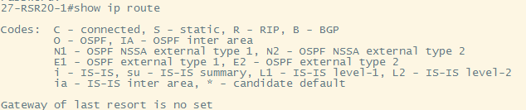

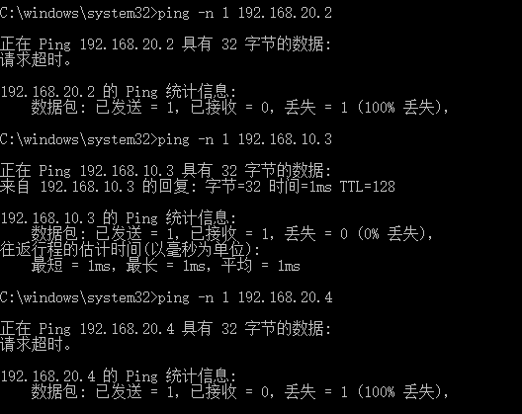

[1b、配置路由器的接口之后显示Router1的路由表并截屏，PC1 Ping 其它PC并截屏]

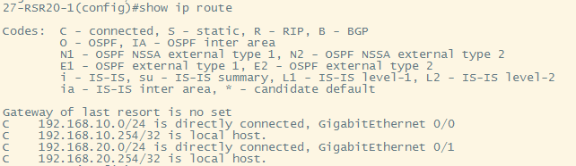

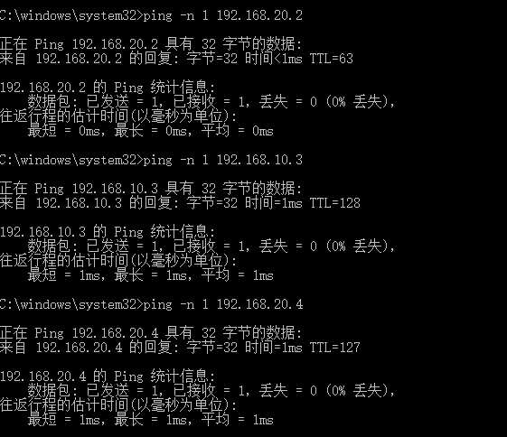

[1c、写出PC3 ping PC4经过的设备] 写法举例：PC1->Switch1->Router1->Switch1->PC2

PC3->Switch2->Switch1->Rounter1->Switch1->Switch2->PC4

[1d、把以下内容存入文件step1.txt:(A)显示Switch1的VLAN； (B) 显示Switch1的配置；(C)显示Switch2的VLAN；(D) Switch2的配置; (E)显示Router1的路由表；(F) 显示Router1的接口（简略）；(G) 显示Router1的配置]

详见step1.txt

1. 参照上面的[实验命令]的子接口命令完成下图实验（单臂路由）。要求所有主机之间可以相互ping 通。



G0/24

G0/0.10

G0/0.20

192.168.10.254/24

192.168.20.254/24

VLAN20: 192.168.20.0/24

TRUNK

Router1

VLAN10: 192.168.10.0/24

VLAN20

VLAN10

G0/10



VLAN10

G0/20

G0/14

VLAN20

.1

.2

.3

.4

PC1

PC2

PC3

PC4

G0/10

Switch1



G0/6

G0/6

Switch2

TRUNK

注意：因为我们小组发现我们Switch2的G0/20端口无法正常使用，所以换为G0/14接口。

[2a、PC2 Ping 其它PC后截屏]

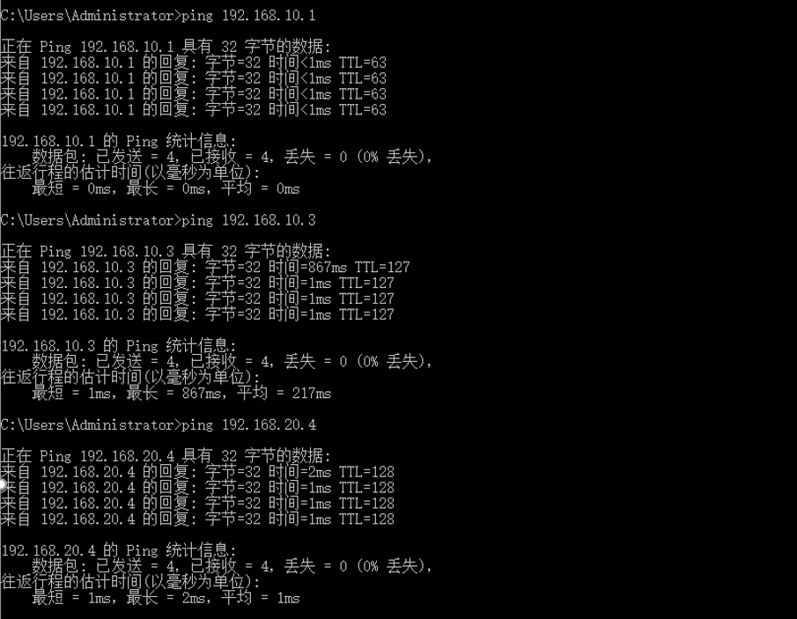

[2b、显示Router1的路由表]

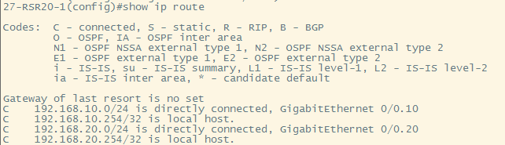

[2c、把以下内容存入文件step2.txt:(1)显示Switch1的VLAN；(2) 显示Switch1的配置；(3)显示Router1的路由表；(4) 显示Router1的接口(简略)；(5) 显示Router1的配置]

详见step2.txt

1. 按照下图进行连接, 参照上面[实验命令]的配置虚接口命令(直接通过交换机的第三层功能实现交换机的VLAN间路由)在Switch1上配置VLAN10和VLAN20的虚接口,要求所有主机之间可以相互ping 通。

VLAN10的虚接口: 192.168.10.254/24

VLAN20的虚接口: 192.168.20.254/24

VLAN20

VLAN10

G0/10



VLAN10

G0/20

G0/14

VLAN20

.1

.2

.3

.4

PC1

PC2

PC3

PC4

G0/10

Switch1



G0/6

G0/6

Switch2

TRUNK

注意：因为我们小组发现我们Switch2的G0/20端口无法正常使用，所以换为G0/14接口。

[3a、PC1 Ping 其它PC后截屏]

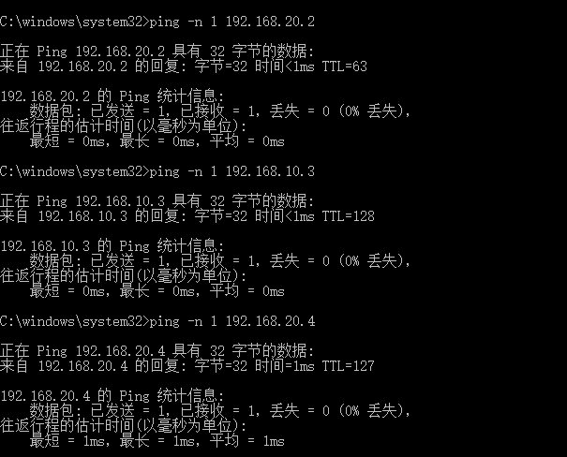

[3b、显示Switch1的路由表]

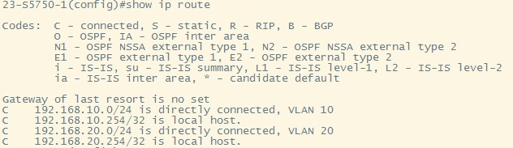

[3c、把以下内容存入文件step3.txt:(1)显示Switch1的VLAN；(2) 显示Switch1的配置；(3)显示Switch1的路由表；(4) 显示Switch1的接口(简略)]

详见step3.txt

【实验问题】

1. 请讨论并比较上述三种VLAN间路由实现方法的优缺点。

|  |  |  |
| --- | --- | --- |
|  | 优点 | 缺点 |
| 多臂路由 | 通过在路由器上为不同 VLAN 之间配置转发的接口，在网络层实现了不同 VLAN 之间的通信，一定程度上便于大量数据流通。 | 配置过程复杂。需要的接口和线路较多。扩展性差，增加 VLAN 需要增加连线。 |
| 单臂路由 | 从主要数据通道中去除了处理更加密集、等待时间更长的路由功能，路由器不需要处理大部分通信量。配置管理不太复杂，可以适应各种VLAN。 | 如果 VLAN 的数量较多，整个网络流量增加，在大量对等网络通信量的网络中可能导致网络中的单点失效，会大大降低整个网络的吞吐量，甚至发生拥塞导致丢包。 |
| 三层交换机 | 可看成二层交换机加路由模块，不用额外接线。实现高速路由，确保很大的带宽。 | 原理复杂。 |

每个同学都单独回答问题（2）（3）：

(2) 单臂路由的工作原理

[施天予]

单臂路由就是二层交换机加上路由器。将路由器和交换机相连，采用IEEE 802.1q协议启动路由器上的子接口成为干道模式，就可以实现vlan间的通信，路由器可以从一个vlan接收数据包，并将此数据包转发到另一个vlan。要实现vlan间的路由，必须在路由器的物理接口上启用子接口并封装802.1q协议，使每个子接口都充当vlan网段中主机的网关，从而实现不同vlan间的通信。

[孙奥远]

利用二层交换机和路由器实现不同vlan之间互相通信。具体做法如下:路由器和交换机相连，采用IEEE 802.1q协议启动路由器上的子接口成为干道模式。

当一个vlan中的主机发送数据包给另一个vlan的主机时，该数据包不能通过交换机进行转发，该数据包就被发送给路由器的一个子接口(路由器的每个子接口充当vlan主机中的网关)，路由器收到数据包之后，进行路由处理，并为数据包加上正确的vlan识别信息，利用干道端口发送给交换机，交换机再根据路由器为数据包附加的vlan信息向目的vlan转发数据包。

[覃浩南]

单臂路由指的是，路由器与交换机之间通过一条主干链路（trunk）相连，数据包从路由器同一个接口进出。但在路由器的同一个物理接口上要定义多个子接口，每个子接口对应一个VLAN，对应VLAN的主机的默认网关设置成该子接口。这样，路由器就可以从某一个VLAN接受数据包然后将其转发到另一个VLAN接口。

（3）虚接口的作用

[施天予]

虚接口是二层（交换）通向三层（路由）的接口。在虚接口上配ip地址，这个地址可作为vlan内各主机的网关地址，这样不同vlan间的主机报文就可以在三层路由上互相转发，实现vlan间互通。

[孙奥远]

可以在虚接口上配置ip地址，这个地址作为vlan内各主机的网关地址，不同vlan的主机发送的数据包可以通过虚接口在三层交换机上转发，就可以实现vlan间通信。

[覃浩南]

虚接口是三层交换机内部的虚拟接口。它的作用在于将接收到的帧附加上VLAN信息后转发出去，实现从一个VLAN数据包变成另一个VLAN数据包的转换。对应VLAN的主机的默认网关设置成对应VLAN的虚接口，不同的VLAN必须配置成不同子网段的IP地址。

【完成情况】

是否完成以下步骤？(√完成 -未做完 ×未做)

(1) [√] (2) [√] (3) [√]

【实验体会】

写出实验过程中的问题，思考及解决方法，简述实验体会（如果有的话）。要求每个同学单独写并署名。打分是统一的。

[施天予]

俗话说得好：“万事开头难。”这次实验我们小组在开始时又面临了各种奇怪的“艰难险阻”，然后就“一帆风顺”了。刚开始时，因为我们小组的路由器1和2是反着放的，导致我们路由器1显示连接的端口是down，检查了好久才发现它们是反的。在ping自己笔记本的时候，因为忘记关防火墙了，所以一直ping不通，后来关掉防火墙就好了。还有我们的交换机2的G0/20端口连接的时候闪烁橙色的灯，虽然我的笔记本显示“实验网”已连接，但总是ping不通。助教说橙色的灯说明网速不是很快，但ping不通我以为是我的笔记本有问题，后来没想到换了一个端口G0/14闪烁绿色的的灯就好了，导致我们浪费了许多时间。解决了这些问题后，我们做起实验来就顺畅多了。因为这次实验操作确实不是很复杂，所以我们后来很快就完成了。虽然实验完成得很快，但这三种VLAN间路由的方法值得我们好好思考，也加深了我对虚接口和网络间路由的理解。

[孙奥远]

这次实验还是有点难的，像前几次实验一样，这次实验我们小组还是遇到了不少的问题，刚开始做实验时就把交换机1和交换机2连反，浪费了许多时间进行查找差错，还有交换机2的端口G0/20不能使用等奇怪的问题。 看到别的小组已经做完了，而我们小组才刚刚开始进入状态，心急如焚。还好，后面一路高歌猛进，顺利的完成了这次实验。虽然实验完成的比较快，但是要理解实验的原理，还需要我下一番功夫查阅资料。以前只是了解VLAN能起到划分网络的作用，没想到还可以通过路由器实现VLAN之间的通信，真是增长了知识，加深了我对网路间路由的理解。好了，这次实验在我们小组的共同努力之下，圆满的完成了，期待下一次实验。

[覃浩南]

这次实验相比静态路由来说轻松不少，我们按部就班地连线、输入指令就能得到相应的结果。其间虽然还是出现了一些问题，比如网线出问题、忘记关闭防火墙导致ping不通等等，但是根据多次实验的经验，我们通过自查、问老师、问同学等方式解决了问题。这次实验的难点是理解原理。之前虽然做出来了，但直到老师在5月26日的理论课上抽时间讲了一下实验原理，我才理解了单臂路由和虚接口的原理。后面我又阅读了相关书籍，查找了相关资料，对VLAN间路由的理解才更加透彻。

【交实验报告】

通过HTTP上传交给老师：<http://172.18.187.251/netdisk/default.aspx?vm=19net>

截止日期（不迟于）：2021年5月30日23:00:00 （周日）

每个小组统一交一份实验报告。需填写小组所有同学的学号和姓名。

上传文件名：最小学号_VLAN间路由.doc

最小学号_VLAN间路由.rar （包含所有.txt文件）